DO ZOBACZENIA

NA TRASACH RAJDU!!!

ŻYCZYMY

NIEZAPOMNIANYCH
WRAŻEŃ!!!

Nie zapomnijcie o aparatach fotograficznych!

XXX

RAJD GÓRSKI
SZLAKIEM
WALK LEGIONÓW POLSKICH
NA ZIEMI LIMANOWSKIEJ

03-04 października 2024

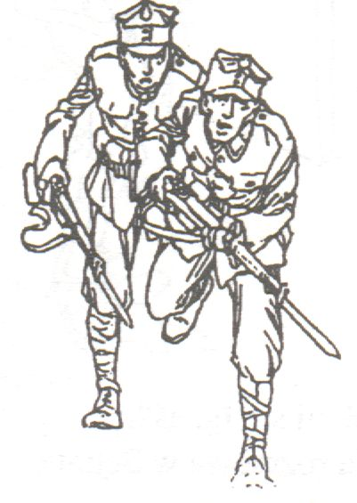
Organizatorzy:

Urząd Gminy Tymbark
Urząd Gminy Dobra

Zespół Szkół im. KEN Tymbark
Zespół Placówek Oświatowych w Skrzydlnej
JS nr 2007 im. kpt. Tadeusza Paolone ZS „Strzelec” OSW
PTTK Oddział Limanowa

Patronat IPN Oddział Kraków, Portal tymbark in

REGULAMIN

XXX RAJDU

SZLAKIEM WALK LEGIONÓW POLSKICH
NA ZIEMI LIMANOWSKIEJ

CELE:

- Uczczenie pamięci poległych żołnierzy w walkach na ziemi limanowskiej.
- Popularyzacja turystyki i krajoznawstwa wśród młodzieży szkolnej
- Poznawanie walorów krajoznawczych Beskidu Wyspowego
- Kształtowanie postaw patriotycznych
- Rozwijanie współpracy międzyszkolnej
- Popularyzacja sportów obronnych w tym strzelectwa sportowego

WARUNKI UCZESTNICTWA:

- Rajd odbędzie się w dniach od 03-04.10.2024. bez względu na pogodę.
- W rajdzie uczestniczy młodzież szkół podstawowych ponad gimnazjalnych i organizacji pro-obronnych.
- Drużyna składa się z 10 osób oraz opiekuna zaakceptowanego przez dyr. szkoły Jedna osoba może być opiekunem dla 10 osób. .
- Zgłoszenia należy dokonać na załączonych kartach do 02.10.2024.
- Wpisowe 10zł. Opiekunowie są zwolnieni z opłaty wpisowego.

